История моей семьи в годы Великой Отечественной войны.
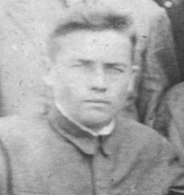 Волков Гата Нуруллович
(1925-1944)
Я хочу рассказать о своём двоюродный деде. Мое повествование построено на устных рассказах моего дедушки и прабабушки, также нашла информацию на сайте мемориале.
Гата Нуруллович родился в 1925 году в Апастовском районе д. Н.П. Ишеево .Он был веселым и энергичным парнем. Женился на красавице Разие и у них родилась дочь.
В 1943 году направили его Ульяновское танковое училище. Во время войны, после краткосрочных курсов был отправлен в Крым Перекопский район. Воевал против немецких захватчиков на передовой. В молодом возрасте стал командиром взвода танкистов, был храбрым и пользовался авторитетом, мог повести за собой сослуживцев. Не раз совершал подвиги, за что и был награжден орденом «За боевые заслуги».
Война. Сколько было жертв, слез, переживаний .Наши предки боролись за Родину! Далеко не все вернулись домой. Многим солдатам не суждено было вновь ступить на родную землю. Гата служил на передовой и совершал множество геройских поступков. Погиб в 1944 году во время освобождения Крыма у села Камышевка в Перекопском районе Крыма.
К сожалению сохранилось мало фактов о нем. Я считаю своим долгом гордиться своим родственником. Сайфуллина Айза ,гр.9111
. Сайфуллина Айза ,гр.9111

